%1120183157 韩槟阳 05022011 睿信2041

%2022-05-09 实验二

%1-1

b=[1]

a=[1 sqrt(2) 1]

sys=tf(b,a)

subplot(211)

impulse(sys)

subplot(212)

step(sys)

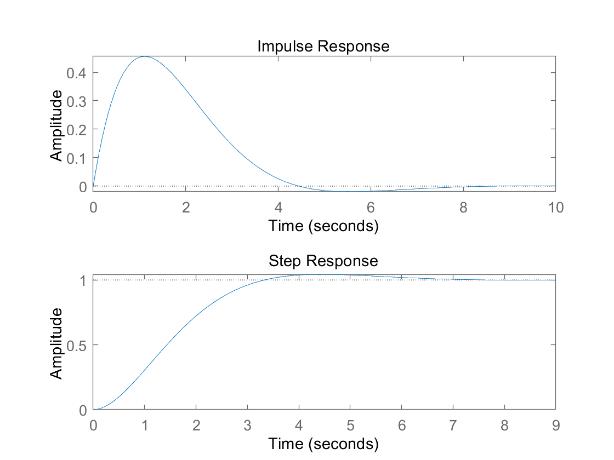

%1-2

b=[1 0 0]

a=[1 sqrt(2) 1]

sys=tf(b,a)

subplot(211)

impulse(sys)

subplot(212)

step(sys)

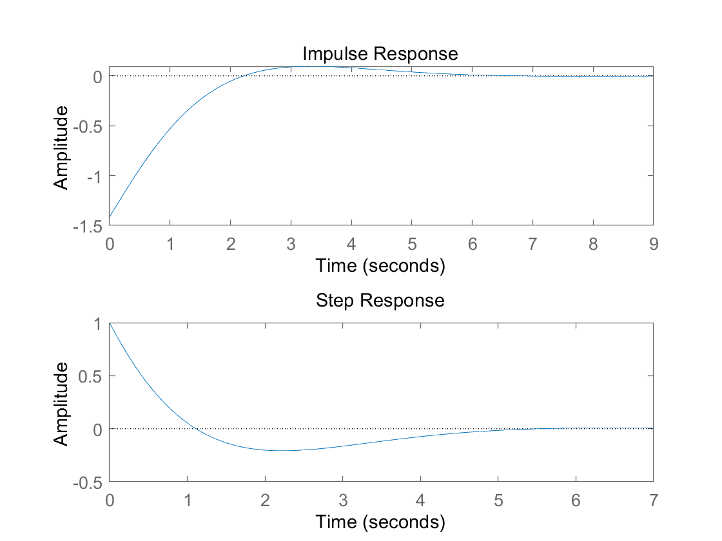

%1-3

b=[1 0]

a=[1 1 1]

sys=tf(b,a)

subplot(211)

impulse(sys)

subplot(212)

step(sys)

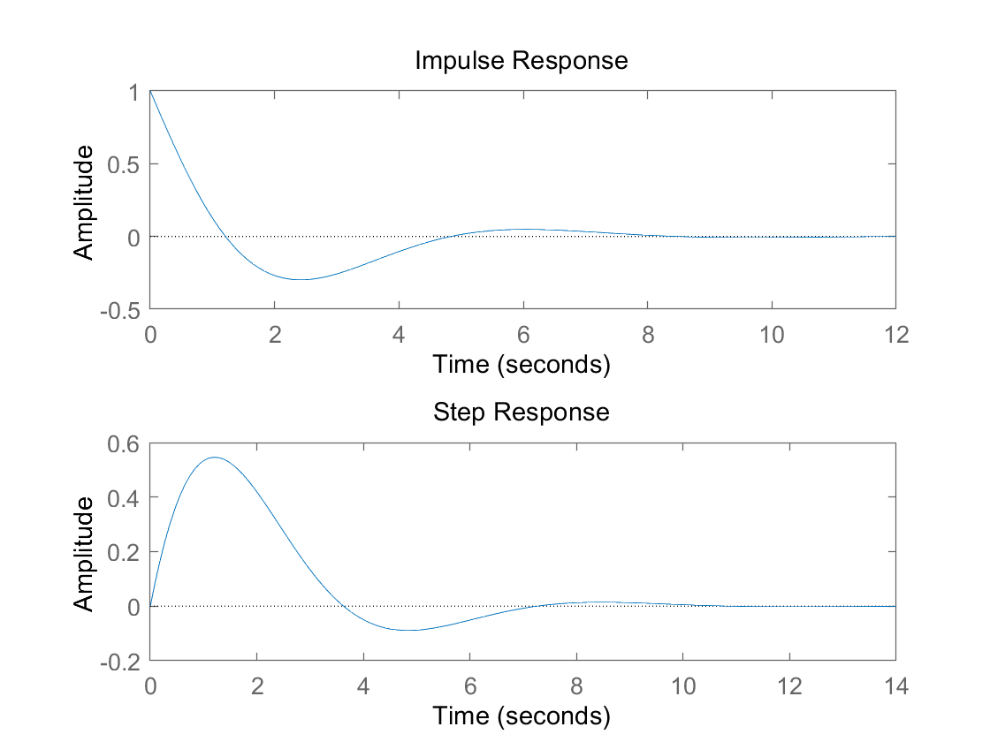

%1-4

b=[1 0 1]

a=[1 1 1]

sys=tf(b,a)

subplot(211)

impulse(sys)

subplot(212)

step(sys)

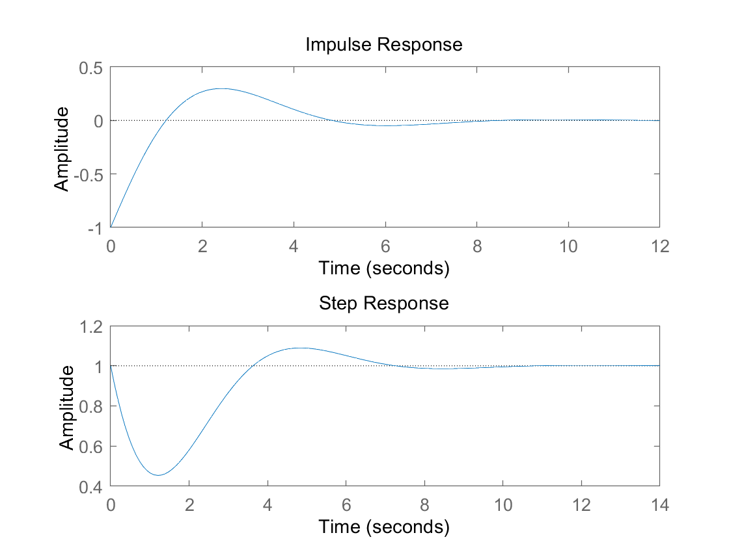

%2

b=[1]

a=[1 1 6]

sys=tf(b,a)

subplot(311)

impulse(sys)

subplot(312)

step(sys)

subplot(313)

t=0:0.01:14

x=exp(-t)

lsim(sys,x,t) 系统是稳定的

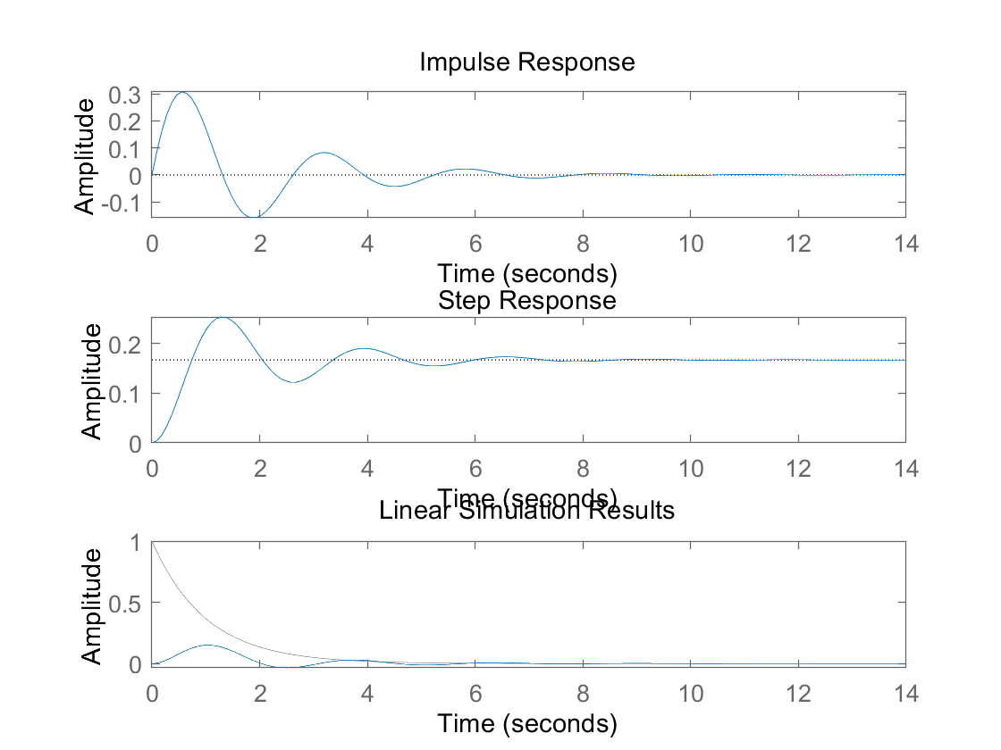

%3-1

b=[1]

a=[1 3 2]

impz(b,a)

系统是不稳定的



%3-2

b=[1 -3]

a=[1 -0.5 0.8]

impz(b,a)

系统是稳定的



%4

b=[1]

a=[1 1 0.25]

subplot(211)

impz(b,a)

subplot(212)

n=0:20

x=1.^n

y=filter(b,a,x)

stem(n,y,'filled')



%5

a=[1 2 1 1]

b=[1 1 1 1 1]

c=conv(a,b)

n=-3:4

stem(n,c,'filled')



%6

n=0:40

x=sin(0.2\*n)

subplot(311)

stem(n,x,'filled')

subplot(312)

h=sin(0.5\*n)

stem(n,h,'filled')

y=conv(x,h)

subplot(313)

stem(0:80,y,'filled')



%7

t1=-1:0.01:1

x1=2\*(heaviside(t1+1)-heaviside(t1-1))

t2=-2:0.01:2

x2=heaviside(t2+2)-heaviside(t2-2)

y=conv(x1,x2)

t=-3:0.01:3

plot(t,y)

